Bestelformulier materiaal voor professionelen
 | Omschrijving | Te bestellen stukt | Max. (gratis) stuks*
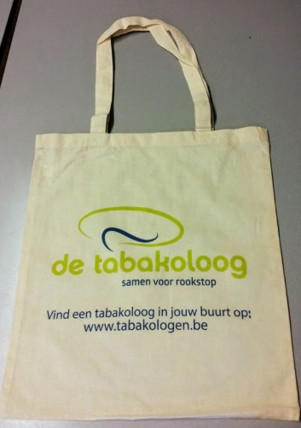 | Een herbruikbare draagtas uit katoen  Afmetingen: 38 x 42 cm |  | 2
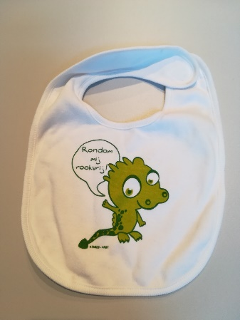 | Slabbetje 'Rondom mij rookvrij!' |  | 5
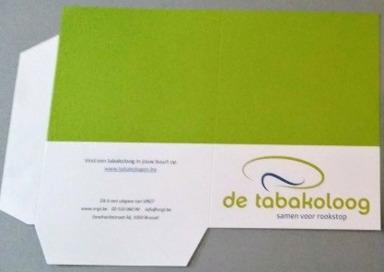 | Handig opbergmapje (zelf te plooien)  Formaat: A4 |  | 2
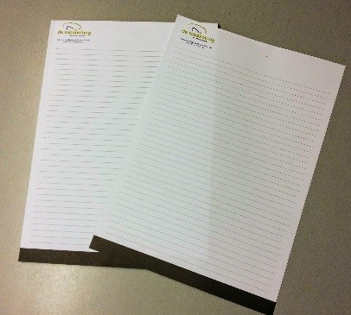 | Notitieblok van 50 blz. met het logo van de tabakoloog  Formaat: A4 |  | 2
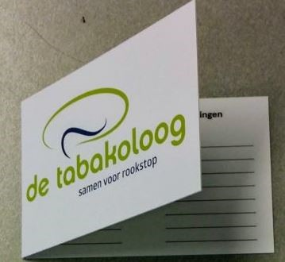 | Afsprakenkaartjes met het logo van de tabakoloog  Aan de binnenkant is ruimte voorzien om afspraken, opmerkingen en gegevens te noteren. |  | 50
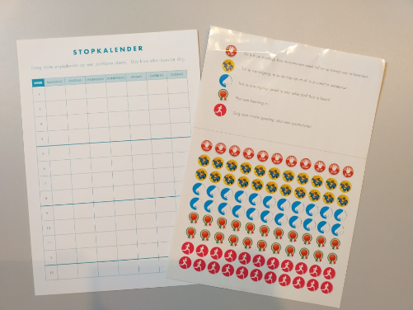 | Rookstopkalender |  | 5
 | Poster 'opstap naar rookstop' |  | 5
 | Poster 'COPD en roken' |  | 5
 | Poster 'Diabetes en roken' (Nederlandstalig) |  | 5
 | Poster 'Diabetes en roken' (Arabisch) |  | 5
 | Folder 'opstap naar roken' |  | 10
 | Folder 'een operatie verloopt beter als je rookvrij bent' |  | 10
 | Folder 'Diabetes en roken' (Nederlandstalig) |  | 10
 | Folder 'Diabetes en roken' (Arabisch) |  | 10
 | Rookstopwijzer |  | 10
 | Rookstopwijzer  Folder om cliënt door te verwijzen naar een tabakoloog. |  | 10
 | Rookstopwijzer  Folder om patiënt door te verwijzen naar een tabakoloog. |  | 10

Naam:
-----------------------------------------------------------------------------------------------------------------
Telefoonnummer:
-----------------------------------------------------------------------------------------------------------------
Leveringsadres:
-----------------------------------------------------------------------------------------------------------------
Facturatieadres**: (enkel in te vullen als het facturatieadres verschillend is van het leveringsadres)
-----------------------------------------------------------------------------------------------------------------

Ik wil mijn bestelling:
- zelf ophalen op de VRGT tijdens de kantooruren na afspraak via info@vrgt.be
- met de post ontvangen
*De aantallen die vermeld worden op het formulier zijn een gratis oplage. Gelieve contact op te nemen met het secretariaat via info@vrgt.be indien een grotere oplage van bepaalde materialen gewenst is.
**De verzending van het bestelde materiaal wordt aangerekend wanneer de kosten hoger zijn dan €5.

